Дата: 21.11.2022 Клас: 4-Б

Предмет : Англійська мова

Тема: Зарядка.

***Мета:***

***• навчальна****: ознайомити з новими лексичними одиницями за темою, активізувати вивчений лексико-граматичний матеріал, описувати традиції та виражати своє ставлення до них, вдосконалити навички читання, аудіювання й усного мовлення, збільшити обсяг знань про специфіку мови.*

*•* ***розвиваюча****: розвивати логічне мислення, увагу та зорову пам'ять, спостережливість, удосконалювати фонетику та артикуляцію звуків, розвивати усні комунікативні вміння.*

*•* ***виховна****: виховувати зацікавленість у розширенні своїх знань, поєднувати навчальний матеріал із життям,збагачувати загальну культуру здобувачів освіти.*

**Вчитель:** Глуговська Л.Г.

**Хід уроку**

***1. Warming up (Розминка)/ Listening***

- Hello, children! How are you?

Пропоную Вам переглянути відео про види спорту:

<https://www.youtube.com/watch?v=-92n8BDFQGE>

***2. Speaking***

***Ex. 4 p. 41***

*Назвіть 5 відмінностей між картинками.*

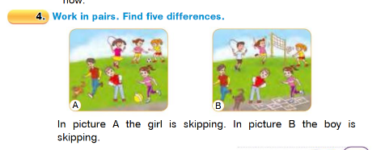

***3.Reading***

***Ex. 1 p. 42***

*Прочитай віршик. Які вправи в зарядці роблять діти?*

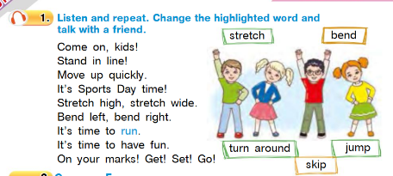

***4. Grammar rule /Граматика***

***Ми з Вами вивчили 2 граматичні часи:***

*Present Simple – простий теперішній час*

*Present Continuous – тривалий теперішній час*

Нижче подані слова-маркери, для того, щоб ви могли розрізняти ці часи.

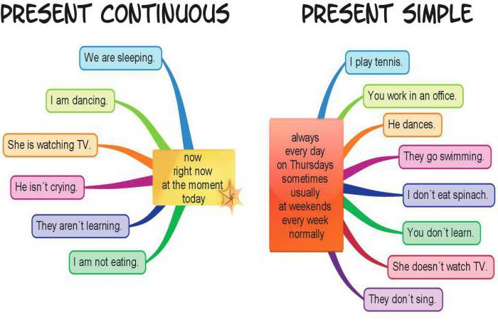

***5. Writing***

***Monday, the twenty first of November  
Homework  
Ex. 3 p. 41***

***Оберіть правильний варіант, зверніть увагу на «слова-маркери».***

***Example:***

***1. Nazar runs every morning.***

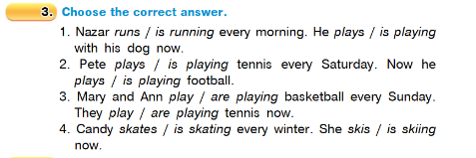

***6. Homework*Домашнє завдання:**

1. Повторити слова, які подані в граматиці.

2. Ex. 3 page 41 (письмово).

**Надіслати виконані вправи у Вайбер (0964124047) – Людмила Григорівна або прикріпити на Human.**